Vitalik最新演讲：以太坊的过去十年与下个十年

撰文：Pzai，Foresight News

昨天，在东京举行的以太坊开发者会议 EDCON 2024 上，以太坊创始人 Vitalik Buterin 为我们呈现了一场有关「以太坊的下一个十年」的相关演讲，不仅对以太坊过去 10 年发生的变化做了简要回顾，更以其前瞻性的视角，为我们描绘了未来 10 年以太坊充满无限可能的图景。

### 过去十年的变迁

首先 Vitalik 回顾了有关社交界面的变迁，从 2015 年简单将信息上链的 EtherTweet 到现在的多客户端 Firefly 变迁之中，包含了用户体验与底层架构的变化，后者可以产生更高的效率和更低成本，可用性得到了一定提升。Vitalik 将 Firefly 视为「Farcaster+Twitter+Lens 客户端」，使用 Firefly 发布的帖子，可以同时发布到 Farcaster 和 Lens 上。

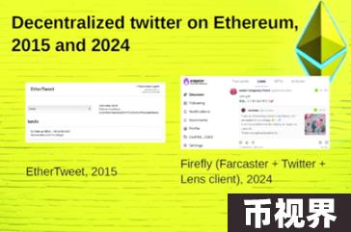

接着 Vitalik 比较了链上交互相关的问题改进，在 2019 年，使用主网的费用比较大，且 ZK-SNARK 的花费更大，现在的交易成本通常小于一美分。以太坊过去十年通过扩容大幅度减少了相关费用并提高了交易处理速度。确认时间（Tx inclusion 时间）方面，2019 年通常需要等到 1 到 5 分钟，如果运气不好，可能需要等待高达 60 分钟才能纳入交易。而现在，在 EIP-1559 实现之后这一过程提高到 5~20 秒，并在 Layer2 上实现了秒级确认。

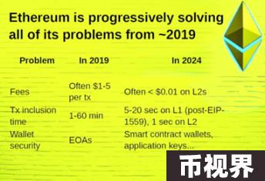

另外 EIP-4337 等提案提高了智能合约钱包的适用度和安全性。Vitalik 预计未来五年内几乎每个人都会采用诸如 Safe 等智能合约钱包。

Vitalik 表示，过去 10 年内区块链的相关用例变化不大，集中于稳定币、金融衍生品、去中心化交易所和预测市场等，所以需要讨论未来用例。他在 2014 年谈到了去中心化交易所和预测市场（现在热门预测市场 Polymarket 上成本相较之前降低了很多），不过没有预测到 NFT 的火热。

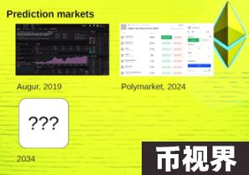

Vitalik 称，「我没有预料到人们会用高达 200 万美元来交易一只数字猴子。2020 年时，我在 Augur 上支付了 1000 美元的交易费，今天在 Polymarket 上的交易成本几乎为零。过去 10 年也发生了非常有趣的事情，那未来十年会发生什么？」

### 以太坊的下一个 10 年展望

钱包方面，以钱包 UI 为例，以太坊 2015 年的钱包界面与比特币高度同质化，2024 年钱包则更偏向传统应用的使用体验。Vitalik 认为二者都不是未来钱包的范式，因为以太坊致力于创造一种新型的基于链上的社会制度。

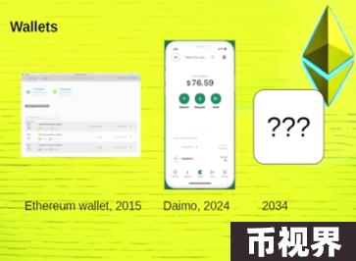

2024 年，一款由乌克兰一家公司开发的应用程序，正在构建零知识证明的投票系统。投票本身也可以是政府选举，如果结合零知识证明和隐私保护，就会比较有可信度。展望 2034 年，如果我们能够让投票本身更透明、高效和安全，便可以扩张生活中「投票治理」的用例，且还能将其与某些金融元素相结合。

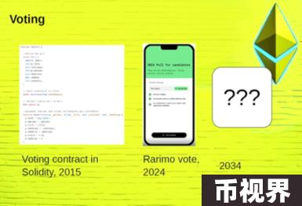

扩容上，Vitalik 表示 blob 未来会先扩张到 1 ~ 4 MB，后期会达到 16 MB/ 主网块，达成由以太坊及其生态系统的保护的同时，利用交易压缩等技术，使用户在扩容的环境下受益。

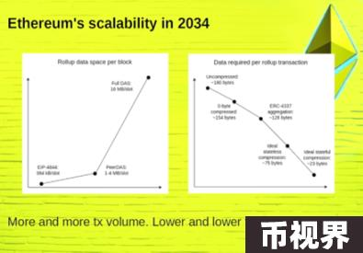

用户体验方面，Vitalik 希望在未来的钱包构建中可以在结合传统用户体验的基础上，集成更多的自我主权和安全性。例如在加密钱包托管上，采用链上链下结合的模式，「守护人」模式可以为钱包增强保护。在用户体验和安全的双重维度方面，2034 年 Web2 用户体验和 Web3 用户主权价值会结合起来，相比传统 Web2 服务更加安全。此外，使用以太坊 L2 将变得如同直接使用以太坊主网一般顺畅无阻。

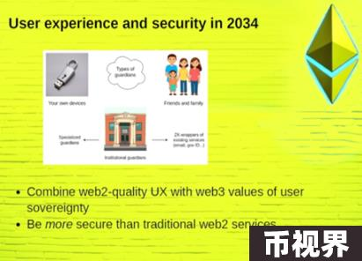

另外 Vitalik 还提出了在交互前端上的标准化体验：通过前端的相关展示（ERC-3770 和 ERC-7683 等），整合 EVM 架构内的多链体验，这里 Vitalik 以预测市场 Polymarket 作为例子，原先用户被提示需要注意链不同所带来的误转风险，未来可以直接通过单一前端进行无缝交互。

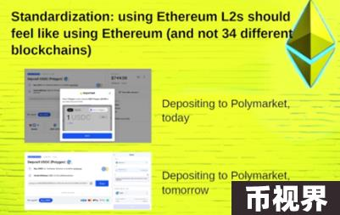

另外，Vitalik 认为构建者不应该只是复制 Web2，而是要先行一步，勇于探索。2034 年不会只有桌面和移动设备，还会有可穿戴设备、可本地运行的 AI、AR，最终可能是 BCI，也会有一些将 Community Notes、预测市场和类似技术直接内置到钱包或浏览器中的实用技术，安全性方面也能够验证一切或提供链上内容版本证明等。这些构建也产生了加密货币的意义，即在持续的安全挑战中从源头上保护人们。

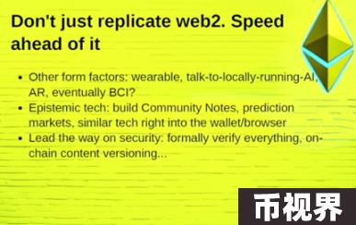

最后，Vitalik 做了对应总结，他表示过去十年以太坊的发展专注于理论上，现在当开发者们可以达到用户所需要的体验质量时，足够强大和足够重要的应用便已在以太坊上构建，这时便可以将注意力转向如何构建对世界产生影响的应用，同时保留所有人拥有的价值。

「我们要构建怎样的应用？如何在保留所有人价值观的基础上构建？我不知道答案，但我认为，我们所有人、所有开发者、所有 Buidler，还有社区里不可或缺的每个人，都有机会成为塑造未来的一部分。」Vitalik 如是说。

